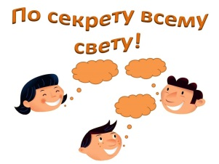
Памятка для обучающихся
по охране безопасности жизни
во время летних канику

Правила дорожного движения
1. Проходи по тротуару только с правой стороны. Если нет тротуapa, иди по левому
краю дороги, навстречу движению транспорта
2. Дорогу переходи в том месте, где указaнa пешеходная дорожка или ycтановлeн
светофор. Дорогу переходи на зелёный свет.
3. Когда переходишь дорогу, смотри сначала налево, потом направо.
4. Если нет светофора. Переходи доpoгу на перекрёстке. Пересекать улицу надо прямо,
а не наискось.
5. Не переходи доpогу перед близко идущим транспортом.
6. На проезжей части игры строго запрещены .
7. Не выезжай на проезжую часть на велосипеде.
8. Не управляй транспортным средством, если тебе нет 16 лет и водительского
удостоверения.
Пpaвилa личной безопасности на улице.
1. Если на улице кто-то идёт и бежит за тобой, а до дoма далeкo, беги в ближайшее
людное место: к магазину, автобусной остановке…
2. Если незнакомые взpoслые пытаются увести тебя силой, сопротивляйся, кричи, зови
на помощь: "Помогите, меня уводит незнакомый человек'"
3. Не соглашайся ни на кaкиe предложeния незнaкомых взрослых.
4. Никуда не ходи с незнакомыми и не садись с ними в машину.
5 Никогда не хвастайся тем, что у твоих взpocлых много денег.
6. Не приглашай домой незнакомых ребят.
7. Не играй с наступлением темнoты.
Правила пожарной безопасности
1. Никогда и нигде не играй со спичкaми
2. Не зажигай самостоятельно газ, плиту, печь, не разжигай костры.
3. Не оставляй без присмотра утюг, другие электроприборы. Пользуйся ими только под
присмотром взрослых.
4. Не дотрагивайся до розеток и oголённых проводов.
Правила безопасного поведения на водe летом
I . Kупаться можно только в местах разрешённых и в присутствии взрослых
2. Нельзя ныpять в незнакомы мecтax - на дне могут оказаться брёвна, камни, коряги.
стёкла.
3. Не cлeдует купаться в заболоченных местаx и тaм, где есть водоросли и тина.
4. Не стоит затевать игру, гдe в шутку надо "топить" дpyг друга.
5. Не поднимай ложной тревоги.
01 - пожарная охрана и спасатели
02 - полиция
03 - скорая помощь
04 - газовая аварийная слyжба
911 - ЕДДС
8-800-2000-122 - общий детский телефон доверия
112 – служба спасения
Выпуск №2
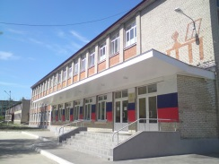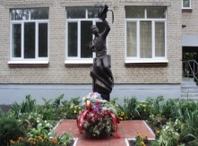
МБОУ СОШ № 83 июнь 2017
25 мая 2017 года. В этот день в каждой школе нашей большой страны проходит праздник Последнего Звонка. Это стало доброй традицией прощания со школой. Школьный звонок звонкий и задорный, в этот день он становится немного грустным и особенно пронзительным – ведь это последний школьный звонок наших выпускников. В стенах нашей школы праздник Последнего Звонка состоится в 51 раз.
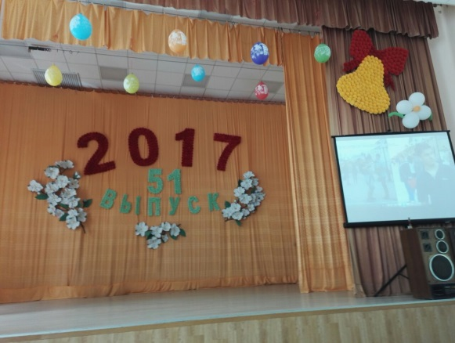
Каждый, кто оканчивал школу знает, что за праздник последний звонок, как трепетно к нему готовятся и ожидают все школьники. Этот день знаменует собой с одной стороны окончание одного важного этапа в жизни и с другой стороны начало другого, взрослого и неизведанного. Последний звонок является одним из самых важных и ответственных праздников у школьников, к нему тщательно готовятся, а в заветный день ни родители, ни школьники не могут скрыть тоски по прошлому, которое уже никогда не вернуть
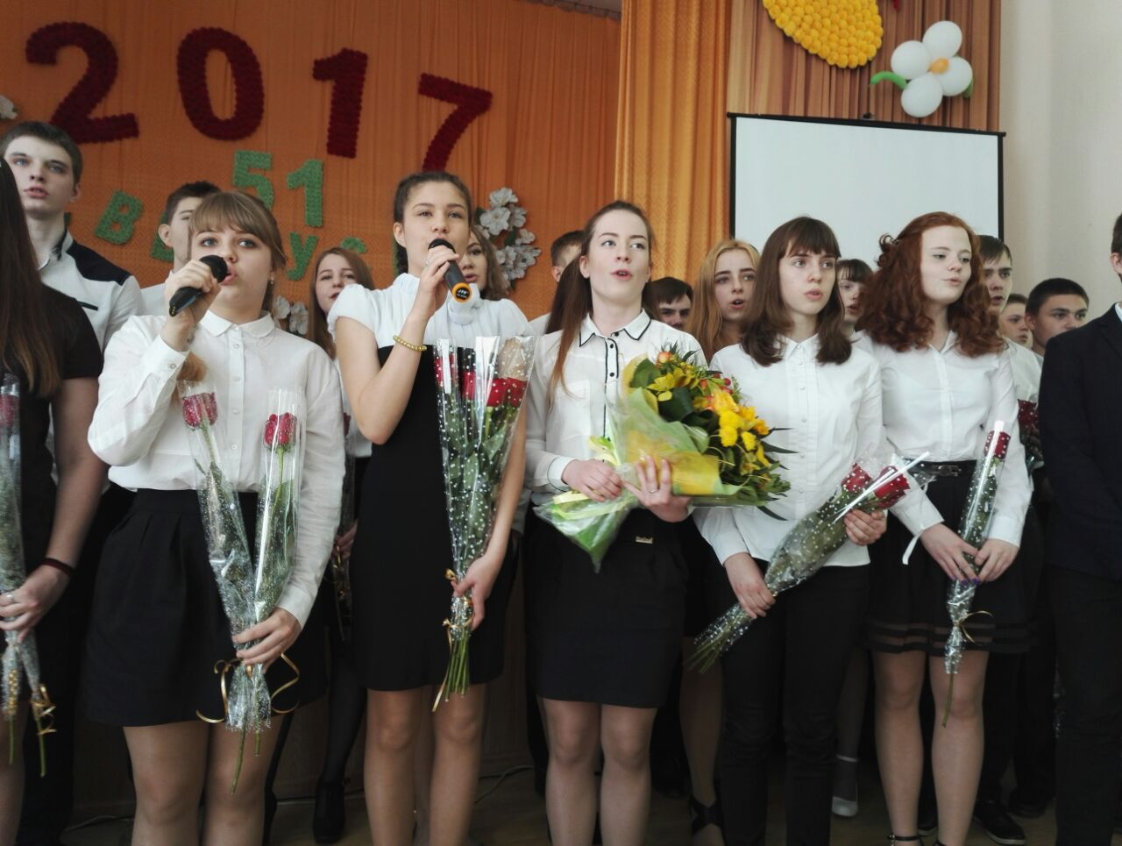
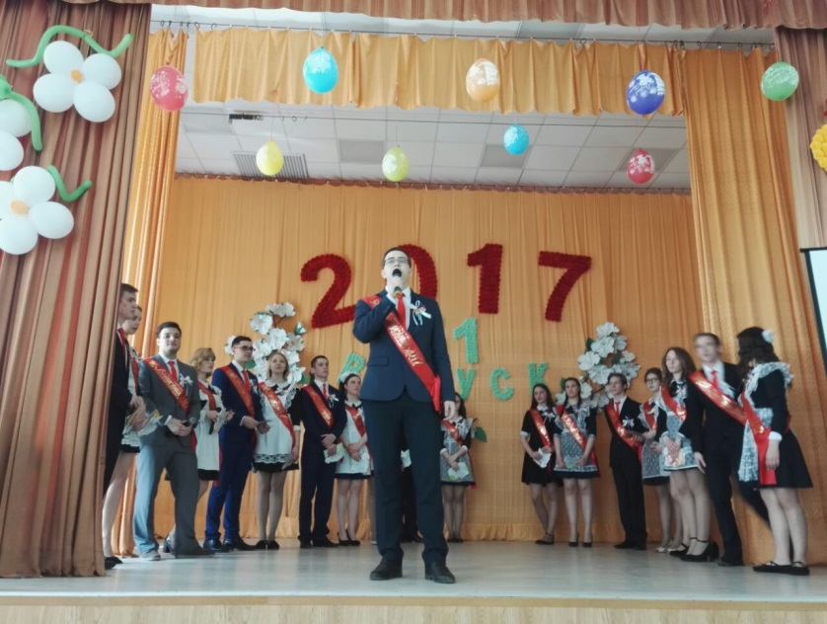

.
Вопрос-ответ

Вопрос: Откуда появилось выражение «выпускной бал»?
Ответ: Свои корни такой праздник, как выпускной бал, взял еще при Петре 1. Первые выпускники, окончившие школу математических и школу навигационных наук в Москве, с размахом отметили этот выпускной. Одну из традиций на выпускной придумали ученики Пажеского корпуса. Парни заказали к выпуску для себя кольца с одним символом. Стоит отметить, что присутствие девушек на подобных мероприятиях стало дозволительно лишь в 19 веке. Первые молодые дворянки появились на выпускном балу, лишь потому, что родители пытались подыскать их «подходящую кандидатуру».
В 1917 году после революции выпускные балы оказались под запретом и вернулись в народ в середине 30-х годов. По возвращению выпускные балы стали более тусклыми. Не было той фееричности балов, которая была издревле.
Традиция проводить выпускные балы была вновь прервана в годы Великой Отечественной Войны. Как раз 22 июня 1941 года выпускники отмечали выпускной бал, а уже на следующий день молодые люди ушли воевать на фронт. В послевоенные годы выпускные вечера и прощание с школой стали похожи на современные. Выпускники гуляли от рассвета до заката, пели песни и кружили хороводы.
В 70-е годы на выпускных вечерах произошел резкий переворот. Каждая девушка хотела затмить одноклассниц. Девушки стали делать макияж и одевать запретные в те годы мини юбки.
После распада советского союза в 90-х годах, традиция отмечать выпускной бал возобновилась. Выпускники снимали теплоходы и устраивали на них балы маскарады.
Сейчас традиция продолжается, только благодаря новым возможностям и технологиям выпускники становятся более изобретательными в плане празднования выпускного.
Вопрос: Когда в разных странах школьные каникулы?
Ответ: В Европе летние школьные каникулы длятся только 2 месяца — июль и август. Потом на Рождество ученики отдыхают три недели, а на Пасху – две.
В Германии система школьных каникул построена на принципе «лучше чаще, но короче». К примеру, летние каникулы в Германии длятся всего шесть недель, но в течение года есть ещё рождественские, зимние, пасхальные и короткие каникулы на Троицу.
У испанских школьников много каникул – Рождество, Святая неделя, летние каникулы, всевозможные национальные праздники. Одним словом – благодатное место для школьников!
В Японии летний отдых длится около 40 дней. Как правило, он идет примерно с 20 июля по 31 августа. Зимние каникулы длятся около 10 дней и приходятся с 26 декабря по 6 января. Весенние каникулы тоже длятся около 10 дней и приходятся с 25 марта по 5 апреля.
Самые жаркие месяцы в Индии – май и июнь, кроме того, в мае начинается сезон дождей, поэтому в школах объявляют каникулы. Занятия возобновляются в начале июля, когда жара становится чуть менее жестокой, а дожди начинают перемещаться к югу. Следующие каникулы в декабре, после чего учеба продолжается до марта.
Самые короткие каникулы в школах Южной Кореи и Тайваня: их учебный график составляет 220 дней в году. Один месяц отдыхают также в Индонезии (в январе) и в Индии (в апреле).

9 мая, несмотря на плохую погоду (снег, дождь, сильный ветер), многие ребята и учителя нашей школы поучаствовали в акции «Бессмертный полк».
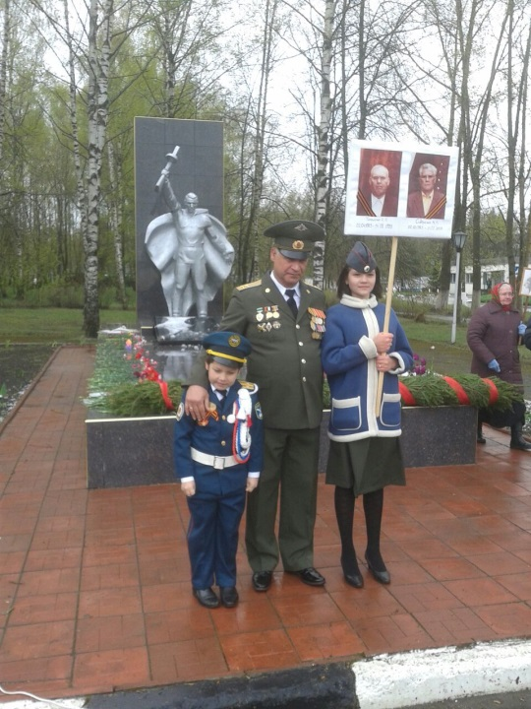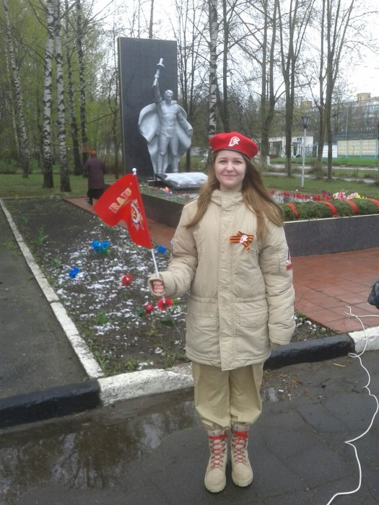

Все присутствующие на праздниках почтили память погибших воинов минутой молчания. Мы помним и гордимся нашими героями.
Благодарим, солдаты, Вас
За жизнь, за детство, за весну,
За тишину, за мирный дом,
За мир, в котором мы живем!
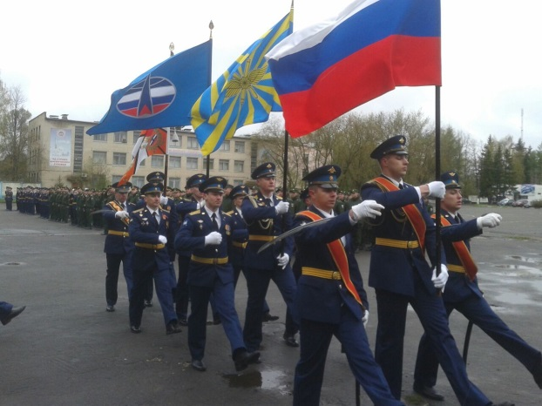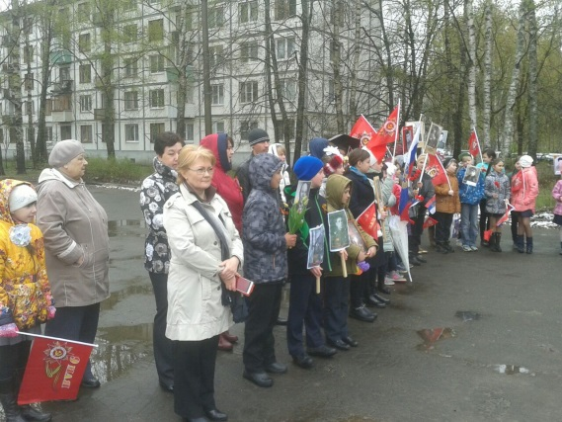

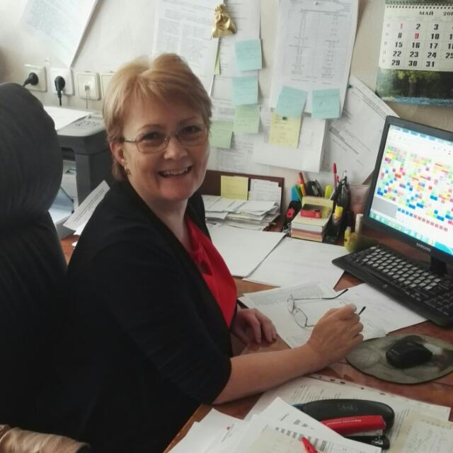

Пожелание выпускникам от Новиковой Виктории Викторовны
Дорогие наши выпускники, выпускники 9,11 классов, уважаемые педагоги, родители, работники школы сегодня у нас праздник – праздник последнего звонка и мне хочется Вас поздравить с этим торжественным и немного грустным днем.
Вся наша жизнь состоит из условных этапов, которые постепенно сменяют друг друга, принося новый опыт и знания. Окончание школы в этом плане можно назвать одним из самых значимых и важных моментов.
11 лет вместе - целая жизнь. Первый звонок, первая «пятерка», первая дружба, первая любовь... А потом в череде этих «первых» и самых ярких детских воспоминаний появляется момент, их обрывающий, — последний звонок. Безусловно, это грустный праздник не только для выпускников, но и для их родителей, учителей. Именно на сегодня приходит понимание того, что это действительно последний звонок и впереди начало нового важного жизненного этапа.
Я смотрю на выпускников – сердце волнуется, больше не буду спешить к ним на урок. Стоят передо мной повзрослевшие дети, красивые, уверенные в себе, победители школьных, районных и областных олимпиад, победители творческих конкурсов и спортивных состязаний. Мы все, учителя и родители, гордимся вами. Есть чем гордиться- три медали, три блестящих красных аттестата с одними пятерками.
Этот замечательный класс за время своей учебы принес школе очень много побед и призов. Что мы будем без них делать? А какие они добрые и отзывчивые! Всегда помогут в любом деле. Я просто не могу их отпустить. Как вас удержать? Как остановить мгновение. Мне очень грустно, но и радостно, т.к. школа выпустила еще одно умное и надежное поколение, готовое к взрослой самостоятельной жизни.
Пусть знания, полученные в школе, пригодятся вам для воплощения в жизнь своей мечты. Удачи вам, выпускники! Пусть у вас все будет на «отлично»!
Сегодня вас сердечно поздравляют все: учителя, которые вели много лет к этому знаменательному дню, родители, которые поддерживали в любых начинаниях и стремлениях, школьники, которые смотрят на вас сейчас с большим уважением!
Взаимопонимания вам, счастья и удачи!
Мы верим: у вас в жизни все получится!

«Для меня они герои!»
7 мая, мы с семьей отдыхали на природе. Погода была замечательная. Светило солнце, щебетали птицы. На деревьях появились первые листочки и выросла молодая травка.
Вдруг я увидел около дороги, через кусты небольшой дымок. Потом он стал увеличиваться и дети, которые катались по дороге около леса начали кричать: «Смотрите, пожар!»
Я быстро подбежал и увидел, что горит сухая трава и огонь быстро распространяется в сторону леса.
Мальчики и девочки с нашей школы начали борьбу с огнем.
Девочки отвели маленьких, а мы с мальчиками (Гриша Анистаров, Байков Ринат, Поцепкин Влад и др.) взяли разбросанные вдоль дороги палки, ветки и стали сбивать огонь с травы, заметая ветками землю на сухую горящую траву.
Нам помогали взрослые, чья-то мама и главный врач поликлиники Соколова Галина Марковна. Они носили ведрами воду и заливали участки с тлеющей травой.
Потом приехала пожарная машина. И еще раз все залила водой, на случай если где-то притаился маленький огонек.
Я захотел написать об этих смелых ребятах в нашу школьную газету.
Хотелось бы, что бы каждый человек понимал, что огонь наш друг, а бедой он становится из-за людей, которые за ним не смотрят.
Хохлов Сергей

В мире прекрасного!
Они сами приняли непосредственное участие в спектакле, отозвавшись на призыв убрать мусор в импровизированном лесу. Нельзя также не отметить и то, с каким интересом ученики 5,6 и начальных классов наблюдали за всем, что происходило на сцене.
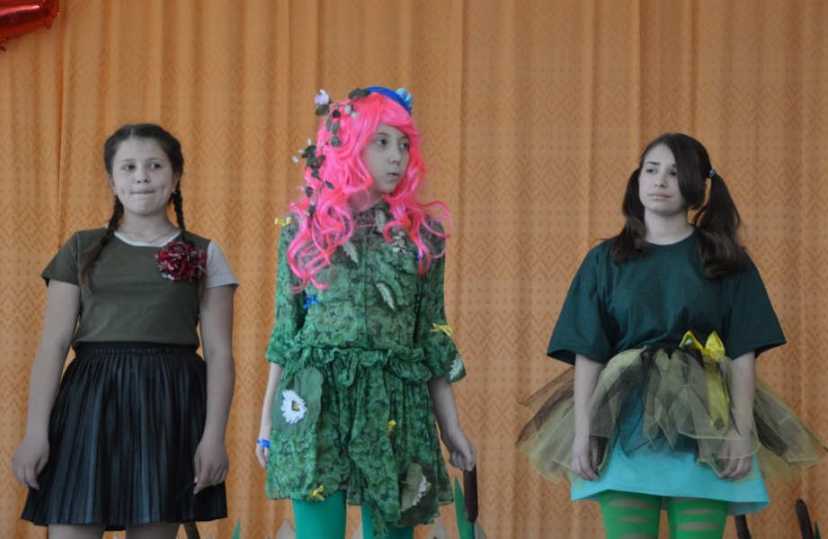
Конечно, артисты по заслугам были вознаграждены бурными аплодисментами.
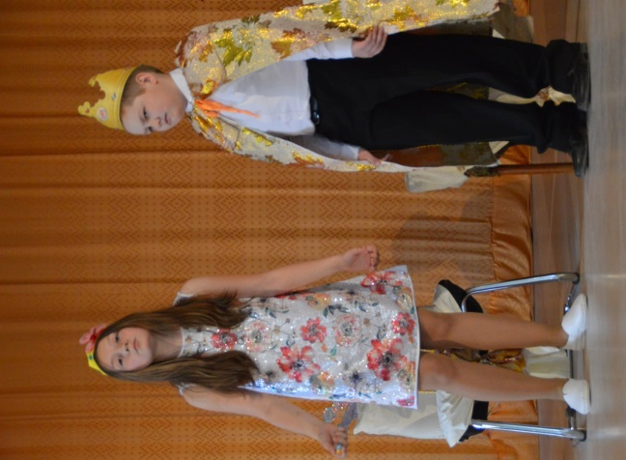

В мире прекрасного!

19 мая в нашей школе состоялась премьера спектакля «Невероятные приключения царевны Забавы и ее друзей». Ребята из театральной студии «Ветер перемен» (художественный руководитель Байкова Р.А.) подняли важную тему – тему бережного отношения к природе. Это особенно актуально в этом году, т.к. 2017 год объявлен в России годом экологии. Зрители увидели искрометную игру начинающих артистов.

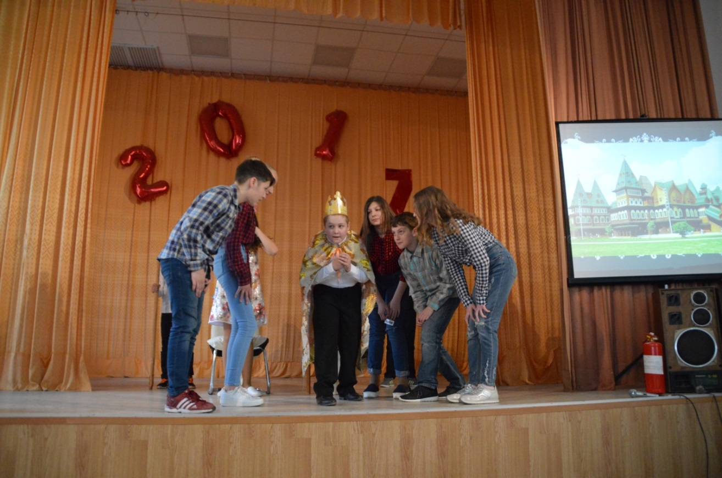

Что дальше?

Ни что так быстро не устаревает, как технические новинки, с нарастающей скоростью сменяющее друг друга. На смену телевидению пришел интернет. Мир участников происходящих событий: хакеров, блогеров, айтишников…
Телевидение, видео, интернет…. А что дальше? Я решил немного по рассуждать о том, что же будет дальше.
В недалеком будущем человек уже не сможет пользоваться бытовой техникой без итнтернета. Пойдет в магазин за стиральной машинкой, а она только от WI-FI или его аналога работает. Расплачиваться на кассе можно будет отпечатком пальца или сканом сетчатки глаза. Родился ребенок, а ему как прививку чип вживили и он сразу умным стал, знания как сборник энциклопедий. Через скайп можно будет не только разговаривать, но и вещи, продукты передавать. Вот, например, разговариваешь с бабушкой по скайпу, а она пирожков напекла, руку протянула и передала тебе пирожок. Или отдыхают у тебя друзья на море, а ты в квартире сидишь, вызвал их по скайпу, шагнул в экран и очутился на пляже, покупался, отдохнул и домой вернулся….
С одной стороны это круто и здорово жить в таком развитом техническом мире, а с другой стороны возникает все тот же вопрос: «А что будет дальше?»
Автор Moon
5

Летняя школьная практика
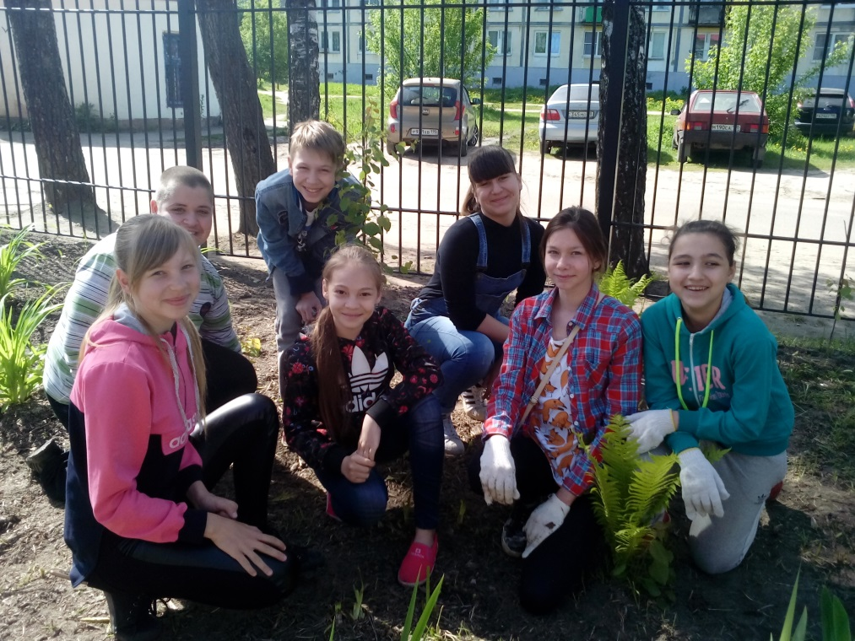

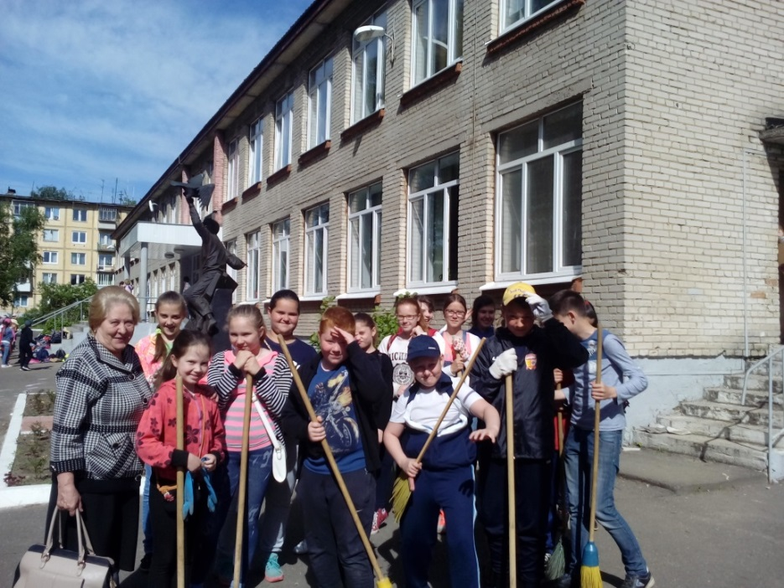

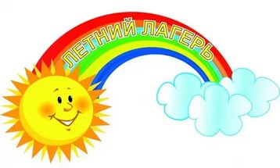
«Лето – это маленькая жизнь!»
Летние каникулы составляют значительную часть свободного времени детей. Этот период как нельзя более благоприятен для развития их творческого потенциала, совершенствования личностных возможностей, приобщения к ценностям культуры, вхождения в систему социальных связей, воплощения собственных планов, удовлетворения индивидуальных интересов в личностно значимых сферах деятельности.
Лагерь – это новый образ жизни детей, новый режим с его особым романтическим стилем и тоном.

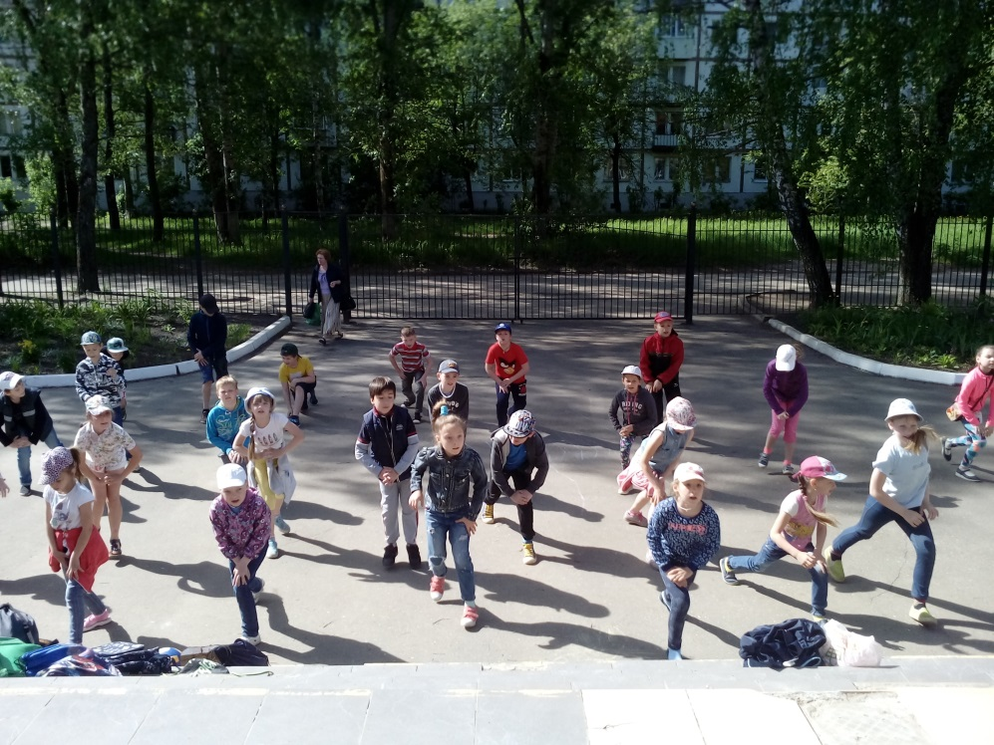

Это время игр, развлечений, свободы в выборе занятий, снятия накопившегося за год напряжения, восполнения израсходованных сил, восстановления здоровья. Это период свободного общения детей.
Несмотря на кратковременность пребывания в лагере происходит:
- формирование и совершенствование различных способностей (лидерских, организаторских,творческих) детей через создание условий через участие для активизации жизненной позиции детей;
- формирование и расширение представления о собственных индивидуальных возможностях.

